**Compte Rendu programmation Swift**

1.Conception du modèle de données :

L’application va utiliser une tableView afin de stocker les différentes tâches saisies par notre utilisateur. Afin de créer une nouvelle tâche, le programme va ouvrir une nouvelle vue permettant de saisir le nom ainsi que le détail de la tâche, l’utilisateur peut également rentrer une date de réalisation pour la tâche. Une fois les détails valider, l’utilisateur va appuyer sur le bouton save afin de sauvegarder la tâche. L’utilisateur aura également la possibilité de cocher un switch afin d’indiquer si la tâche est terminée ou non.

2.Création du Storyboard et Programmation de l’application :

1ere vue :

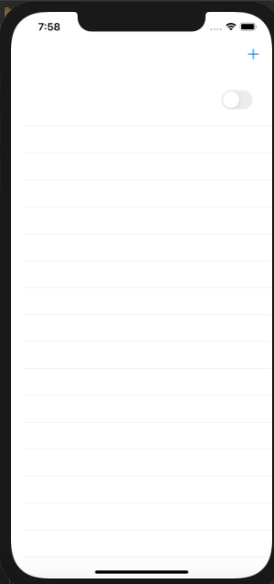

Je n’ai pas fait de 2ème vue pour montrer les détails de la tâche à la place les détails sont affichés dans la première vue.

3ème vue :

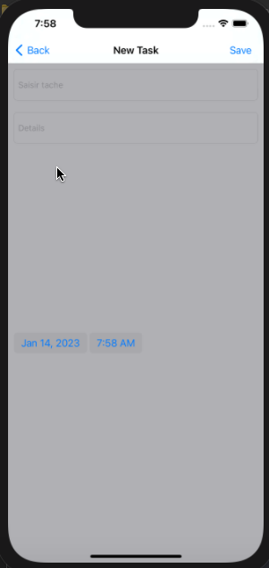

3.Ajout de la date de réalisation

J’ai ajouté un sélecteur de date dans le storyboard que j’ai relié dans mon code afin de récupérer la date saisie par l’utilisateur, elle sera affichée en dessous de la tâche dans la première vue.

Problèmes :

Je n’ai pas réussi à intégrer les dernières fonctionnalités demandées dans le sujet. J’ai également eu un problème avec le bouton de sauvegarde dans la vue 3. Lorsque j’appuyais sur le bouton, le programme plante avant de m’afficher une erreur sur la ligne permettant de sauvegarder la tâche j’ai donc décider de mettre cette ligne en commentaire afin de pouvoir revenir à la première vue sans crash.

